- L’âge : mineur ou majeur

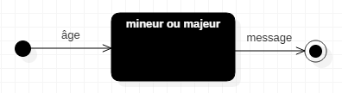

VAR
age : ENTIER
message : CHAINE

DEBUT
ECRIRE "Saisissez votre âge : "
LIRE age

SI age >= 18 ALORS
message ← "Majeur"
SINON
message ← "Mineur"
FIN-SI

ECRIRE "Vous êtes " & message
FIN

